新 书 推 荐

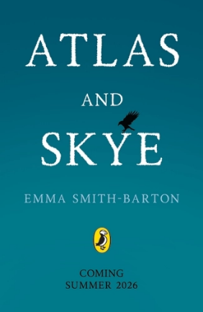
中文书名：《阿特拉斯与斯凯》
英文书名：ATLAS AND SKYE
作 者：Emma Smith-Barton
出 版 社：Puffin
代理公司：PRH/ANA
页 数：320页
出版时间：2026年7月
代理地区：中国大陆、台湾
审读资料：电子稿
类 型：儿童文学

内容简介：

入围水石书店图书奖（Waterstones Children's Book Prize）决选名单的艾玛·史密斯-巴顿全新力作，以细腻笔触谱写关于友谊、记忆与爱的永恒力量的中年级小说。

阿特拉斯（Atlas）的爷爷开始遗忘了——故事的结尾、物品的存放处。阿特拉斯害怕爷爷很快也会忘记他。斯凯（Skye）也在失去记忆：姐姐离家上大学后的陪伴感、外婆香水的芬芳。她从未如此孤独，直到遇见转学生阿特拉斯——这个需要她帮助的男孩。

阿特拉斯与斯凯携手追寻爷爷记忆的碎片，在学习与充满不确定的未来共处的同时，领悟放手的真谛。

本书通过阿特拉斯与斯凯交替呈现的诗歌与散文章节，娓娓道来这个关于爱、记忆与学会放手的动人故事。

本书卖点：

- 《阿特拉斯与斯凯》标志着艾玛激动人心的回归，距离她广受好评的青少年处女作《妮娜·吉尔的百万碎片》（The Million Pieces of Neena Gill）出版近五年后推出的全新作品

- 此为艾玛的首部中年级小说，这个温暖故事将为经历失去的孩子们带来慰藉

- 艾玛的作品始终以精湛技艺与创作热情为驱动，充满感人至深的力量

作者简介：

艾玛·史密斯-巴顿（Emma Smith-Barton）出生于南威尔士的巴基斯坦裔家庭。成长于多元文化背景的经历深刻影响了她的创作，她尤其擅长探索身份认同与归属感的主题。首部青少年小说《妮娜·吉尔的百万碎片》曾入围2020年水石书店儿童图书奖（Waterstones Children's Book Prize）、2020年布兰福德博斯奖（Branford Boase Award）及2020年浪漫小说家协会（Romantic Novelists' Association）处女作浪漫小说奖决选名单。

感谢您的阅读！
请将反馈信息发至：版权负责人
Email：Rights@nurnberg.com.cn
安德鲁·纳伯格联合国际有限公司北京代表处
北京市海淀区中关村大街甲59号中国人民大学文化大厦1705室, 邮编：100872
电话：010-82504106, 传真：010-82504200
公司网址：http://www.nurnberg.com.cn
书目下载：http://www.nurnberg.com.cn/booklist_zh/list.aspx
书讯浏览：http://www.nurnberg.com.cn/book/book.aspx
视频推荐：http://www.nurnberg.com.cn/video/video.aspx
豆瓣小站：http://site.douban.com/110577/
新浪微博：安德鲁纳伯格公司的微博_微博 (weibo.com)
微信订阅号：ANABJ2002


